#
# 20180529
#

# A place where veritas utils is placed: /opt/VRTSvcs/bin/
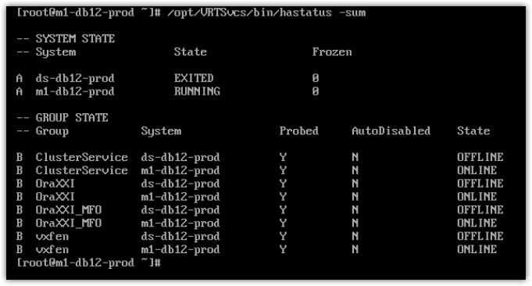

https://wiki.tcsbank.ru/pages/viewpage.action?pageId=5818476

Перейти к концу метаданных
- Создатель Mitrukov Ilya, отредактировано апр 02, 2013
Переход к началу метаданных

Решаемая задача
В данной инструкции дается описание процедуры изменения параметра ресурса Veritas Cluster Service на примере изменения опций монтиорования ресурса типа Mount.
Ресурсная группа OraXXI, изменяются опции монтирования всех NFS разделов этой группы;

Пошаговое руководство
Сделать конфигурацию изменяемой, перевести группу в Offline.
# haconf -makerw
# hastatus -summary | grep OraXXI
B OraXXI ds-db02-prod Y N ONLINE
B OraXXI m1-db02-prod Y N OFFLINE
# hagrp -offline OraXXI -sys ds-db02-prod
# hastatus -summary | grep OraXXI
B OraXXI ds-db02-prod Y N OFFLINE
B OraXXI m1-db02-prod Y N OFFLINE
Изменение параметров
# hares -modify mnt-XXI-arch MountOpt 'rw,bg,hard,rsize=32768,wsize=32768,nfsvers=3,actimeo=0,nointr,timeo=600,tcp'
# hares -modify mnt-XXI-di MountOpt 'rw,bg,hard,rsize=32768,wsize=32768,nfsvers=3,actimeo=0,nointr,timeo=600,tcp'
# hares -modify mnt-XXI-ru MountOpt 'rw,bg,hard,rsize=32768,wsize=32768,nfsvers=3,actimeo=0,nointr,timeo=600,tcp'
Перевод ресурсов в оффлайн
# hares -offline mnt-XXI-arch -sys ds-db02-prod
# hares -offline mnt-XXI-di -sys ds-db02-prod
# hares -offline mnt-XXI-ru -sys ds-db02-prod
Перевод всей ресурсной группы в онлайн
# hagrp -online OraXXI -sys ds-db02-prod
Сохранение конфигурации на диск. Перевод в Read-Only режим
# haconf -dump -makero

Контроль выполнения
Команды, которыми можно контролировать процесс и смотреть статус ресурсов и групп.
# hastatus -summary
# hares -state | grep ... (небходимые параметры фильтрации)
# hares -display | grep ... (небходимые параметры фильтрации)
# tail -f /var/VRTSvcs/log/engine_A.log
НравитсяСтаньте первыми кому понравится это
- Нет меток
- Редактировать метки

1 комментарий

Terentev Aleksey
- АЛЬТЕРНАТИВНЫЙ ВАРИАНТ внесения изменений в конфигурацию varitas cluster service (VCS) –
- 1) Выгружаем кластерное ПО для обоих узлов -
- # hastop –force –all
- 2) исправляем конфиги (/etc/VRTSvcs/conf/config/main.cf)
- 3) проверяем синтаксис -
- hacf /etc/VRTSvcs/conf/config/main.cf
- 4) на том узде, где вносились исправления –
- hastart

